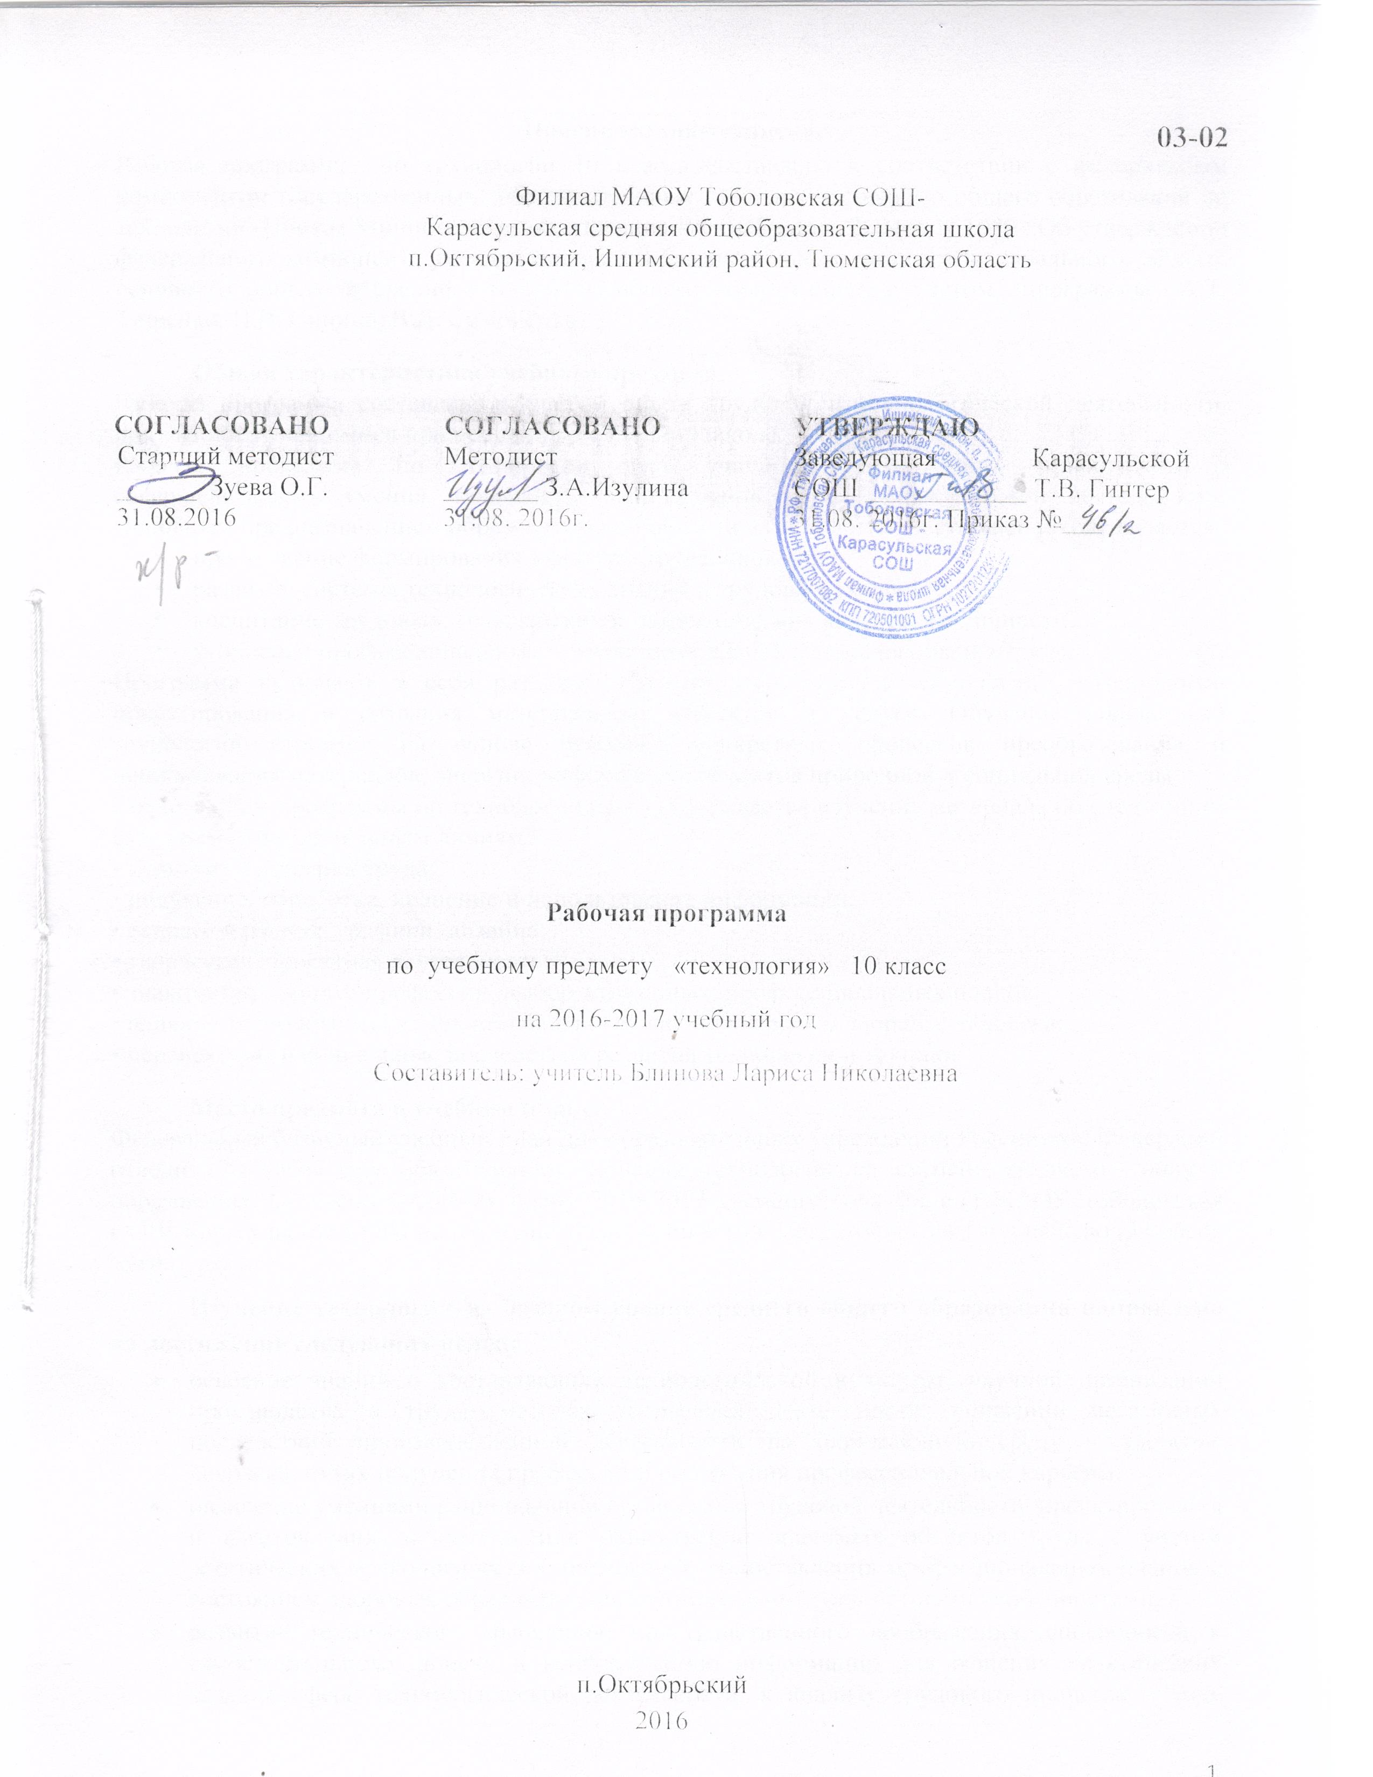

Пояснительная записка.
Рабочая программа по технологии 10 класса составлена в соответствии с федеральным компонентом государственных образовательных стандартов среднего общего образования по технологии (Приказ Министерства образования РФ от 5 марта 2004 г. N 1089 "Об утверждении федерального компонента государственных образовательных стандартов начального общего, основного общего и среднего (полного) общего образования), с учетом программы А.Т. Тищенко, Н.В. Синица, В.Д. Симоненко.
Общая характеристика учебного предмета
Рабочая программа составлена с учетом опыта трудовой и технологической деятельности, полученного учащимися при обучении в основной школе.
Рабочая программа по технологии дает учащимся возможность приобретать и совершенствовать умения, применять знания основ наук в практической деятельности. Основным предназначением образовательной области «Технология» в старшей школе является:
- продолжение формирования культуры труда школьника;
- развитие системы технологических знаний и трудовых умений;
- воспитание трудовых, гражданских и патриотических качеств его личности;
- уточнение профессиональных и жизненных планов в условиях рынка труда.
Программа включают в себя разделы «Производство, труд и технологии», «Технологии проектирования и создания материальных объектов и услуг». Обучение школьников технологии строится на основе освоения конкретных процессов преобразования и использования материалов, энергии, информации, объектов природной и социальной среды.
Содержанием программы по технологии предусматривается изучение материала по следующим сквозным образовательным линиям:
• культура и эстетика труда;
• получение, обработка, хранение и использование информации;
• основы черчения, графики, дизайна;
• творческая, проектная деятельность;
• знакомство с миром профессий, выбор жизненных, профессиональных планов;
• влияние технологических процессов на окружающую среду и здоровье человека;
• перспективы и социальные последствия развития технологии и техники
Место предмета в учебном плане.
Федеральный базисный учебный план для образовательных учреждений Российской Федерации отводит 70 часов для обязательного изучения технологии на ступени среднего общего образования. Согласно учебному плану 2016-2017 учебного года филиал МАОУ Тоболовская СОШ-Карасульская СОШ на изучение технологии в 10 классе отводится 1 ч в неделю (34 часов за год).
Изучение технологии на базовом уровне среднего общего образования направлено на достижение следующих целей:
- освоение знаний о составляющих технологической культуры, научной организации производства и труда, методах творческой деятельности, снижении негативных последствий производственной деятельности на окружающую среду и здоровье человека, путях получения профессии и построения профессиональной карьеры;
- овладение умениями рациональной организации трудовой деятельности, проектирования и изготовления личностно или общественно значимых объектов труда с учетом эстетических и экологических требований; сопоставления профессиональных планов с состоянием здоровья, образовательным потенциалом, личностными особенностями;
- развитие технического мышления, пространственного воображения, способности к самостоятельному поиску и использованию информации для решения практических задач в сфере технологической деятельности, к анализу трудового процесса в ходе проектирования материальных объектов или услуг; к деловому сотрудничеству в процессе коллективной деятельности;
- воспитание ответственного отношения к труду и результатам труда; формирование представления о технологии как части общечеловеческой культуры, ее роли в общественном развитии;
- подготовка к самостоятельной деятельности на рынке труда, товаров и услуг и готовности к продолжению обучения в системе непрерывного профессионального образования.
Задачи курса:
формирование политехнических знаний и экологической культуры;
ознакомление с основами современного производства и сферы услуг;
обеспечение учащимся возможности самопознания, изучения мира профессий, выполнения профессиональных проб с целью профессионального самоопределения;
использование в качестве объектов труда потребительских изделий и оформление их с учетом требований дизайна и декоративно-прикладного искусства для повышения конкурентоспособности при реализации.
Развитие эстетического чувства и художественной инициативы ребенка
Учебно-методический комплект утвержден приказом заведующей филиалом МАОУ Тоболовская СОШ-Карасульская СОШ от 31.05.2016 года №22/2
- А.Т. Тищенко, Н.В. Синица, В.Д. Симоненко. Примерная программа «Технология», М., «Вентана-Граф», 2005г.
- В.Д. Симоненко, О.П. Очинин, Н.В. Матяш. Технология. Базовый уровень: 10 - 11 классы: учебник для учащихся общеобразовательных учреждений, М., «Вентана-Граф», 2009г.
- В.Д. Симоненко, О.П. Очинин, Н.В. Матяш. Технология. Учебник для 10 класса общеобразовательных учреждений, М., Вентана-Граф, 2010.
Тематическое планирование
№ | Наименование  разделов (тем) | Кол-во  часов | В том числе  К.р.
I | Производство, труд и технологии.  - Влияние технологий на общественное развитие  - Современные технологии материального производства, сервиса и социальной сферы  - Технологическая культура и культура труда  - Производство и окружающая среда. | 15  2  4  3  6 | 1
II | Технология проектирования и создания материальных объектов или услуг  - Проектирование в профессиональной деятельности  - Информационное обеспечение процесса проектирования.  - Нормативные документы и их роль в проектировании. Проектная документация.  - Введение в психологию творческой деятельности  - Интуитивные и алгоритмические методы поиска решений  - Анализ результатов проектной деятельности | 19  2  3  4  2  6  2 | 1
 | Итого | 34

Содержание курса:
Производство, труд и технологии. (15 час.)
Влияние технологий на общественное развитие (2 часа)
Основные теоретические сведения Технология как часть общечеловеческой культуры, оказывающая влияние на развитие науки, техники, культуры и общественные отношения. Понятие о технологической культуре. Ознакомление с деятельностью производственного предприятия. Анализ технологий, структуры и организации производства.
Современные технологии материального производства, сервиса и социальной сферы (4час)
Основные теоретические сведения. Взаимовлияние уровня развития науки, техники и технологии и рынка товаров и услуг. Научные открытия, оказавшие значительное влияние на развитие технологий. Современные технологии машиностроения, обработки конструкционных материалов, пластмасс. Современные технологии электротехнического и радиоэлектронного производства. Современные технологии строительства. Современные технологии легкой промышленности и пищевых производств. Современные технологии производства сельскохозяйственной продукции. Автоматизация и роботизация производственных процессов. Современные технологии сферы бытового обслуживания. Характеристика технологий в здраво- охранении, образовании и массовом искусстве и культуре. Сущность социальных и политических технологий. Возрастание роли информационных технологий.
Технологическая культура и культура труда (3 часа)
Основные теоретические сведения. Технологическая культура в структуре общей культуры. Технологическая культура общества и технологическая культура производства. Формы проявления технологической культуры в обществе и на производстве. Основные составляющие культуры труда работника. Научная организация как основа культуры труда. Основные направления научной организации труда: разделение и кооперация труда, нормирование туда, совершенствование методов и приемов труда, обеспечение условий труда, рациональная организация рабочего места. Эстетика труда. Оценка уровня технологической культуры на предприятии или в организации ближайшего окружения. Характеристика основных составляющих научной организации труда учащегося.
Производство и окружающая среда (6 час)
Основные теоретические сведения. Хозяйственная деятельность человека как основная причина загрязнения окружающей среды. Основные источники загрязнения атмосферы, почвы и воды. Рациональное размещение производства для снижения экологических последствий хозяйственной деятельности. Методы и средства оценки экологического состояния окружающей среды. Способы снижения негативного влияния производства на окружающую среду: применение экологически чистых и безотходных технологий; утилизация отходов. Выявление источников экологического загрязнения окружающей среды. Оценка радиоактивного загрязнения местности и продуктов. Изучение вопросов утилизации отходов. Разработка проектов по использованию или утилизации отходов.
Технологии проектирования и создания материальных объектов или услуг (19 час.) Проектирование в профессиональной деятельности (2 час)
Основные теоретические сведения Значение инновационной деятельности предприятия в условиях конкуренции. Инновационные продукты и технологии. Основные стадии проектирования технических объектов: техническое задание, техническое предложение, эскизный проект, технический проект, рабочая документация. Роль экспериментальных исследований в проектировании. Определение возможных направлений инновационной деятельности в рамках образовательного учреждения или для удовлетворения собственных потребностей.
Информационное обеспечение процесса проектирования. (3 час)
Основные теоретические сведения Определение цели проектирования. Источники информации для разработки: специальная и учебная литература, электронные источники информации, экспериментальные данные, результаты моделирования. Методы сбора и систематизации информации. Источники научной и технической информации. Оценка достоверности информации. Эксперимент как способ получения новой информации. Способы хранения информации. Проблемы хранения информации на электронных носителях. Использование опросов для определения потребительских качеств инновационных продуктов. Бизнес-план как способ экономического обоснования проекта. Технические требования и экономические показатели. Стадии и этапы разработки. Порядок контроля и приемки. Проведение опросов и анкетирования. Моделирование объектов. Определение требований и ограничений к объекту проектирования.
Нормативные документы и их роль в проектировании. Проектная документация (4 час.) Основные теоретические сведения Виды нормативной документации, используемой при проектировании. Унификация и стандартизация как средство снижения затрат на проектирование и производство. Учет требований безопасности при проектировании. Состав проектной документации. Согласование проектной документации (на примере перепланировки квартиры). Определение ограничений, накладываемых на предлагаемое решение нормативными документами.
Введение в психологию творческой деятельности (2 час)
Основные теоретические сведения Виды творческой деятельности. Влияние творческой деятельности на развитие качеств личности. Этапы решения творческой задачи. Виды упражнений для развития творческих способностей и повышения эффективности творческой деятельности. Выполнение упражнений на развитие ассоциативного мышления, поиск аналогий.
Интуитивные и алгоритмические методы поиска решений (6 час)
Основные теоретические сведения Выбор целей в поисковой деятельности. Значение этапа постановки задачи. Метод «Букета проблем». Способы повышения творческой активности личности. Преодоление стереотипов. Ассоциативное мышление. Цели и правила проведения мозгового штурма (атаки). Эвристические приемы решения практических задач. Алгоритмические методы поиска решений. Морфологический анализ. Применение интуитивных и алгоритмических методов поиска решений для нахождения различных вариантов, выполняемых школьниками проектов.
Анализ результатов проектной деятельности (2 час)
Основные теоретические сведения Методы оценки качества материального объекта или услуги, технологического процесса и результатов проектной деятельности. Экспертная оценка. Проведение испытаний модели или объекта. Оценка достоверности полученных результатов. Анализ учебных заданий. Подготовка плана анализа собственной проектной деятельности.
В результате изучения технологии на базовом уровне ученик 10 класса должен:
Знать/понимать
- влияние технологий на общественное развитие;
- составляющие современного производства товаров или услуг;
- способы снижения негативного влияния производства на окружающую среду: способы организации труда, индивидуальной и коллективной работы;
- основные этапы проектной деятельности;
- источники получения информации о путях получения профессионального образования и трудоустройства.
Уметь
- оценивать потребительские качества товаров и услуг;
- составлять планы деятельности по изготовлению и реализации продукта труда;
- использовать в технологической деятельности методы решения творческих задач; проектировать материальный объект или услугу;
- оформлять процесс и результаты проектной деятельности;
- выбирать средства и методы реализации проекта; выполнять изученные технологические операции;
Использовать полученные знания и умения в выбранной области деятельности
для проектирования материальных объектов или услуг; повышения эффективности своей практической деятельности; организации трудовой деятельности при коллективной форме труда; решения практических задач в выбранном направлении технологической подготовки; самостоятельного анализа рынка образовательных услуг и профессиональной деятельности; рационального поведения на рынке труда, товаров и услуг; составления резюме и проведения самопрезентации.
Список дополнительной литературы:

- Сборник нормативных документов. Технология. / Сост. Э.Д. Днепров, А.Г. Аркадьев. – М.: Дрофа, 2008.-198 с.
- Симоненко В.Д., Матяш Н.В. Основы технологической культуры: Книга для учителя. М.: Вентана-Графф, 2003.-268 с.
- Технология. Творческие проекты: организация работы / авт.-сост. А.В. Жадаева, А.В. Пяткова.- Волгоград: Учитель, 2011.-88 с.
- Технология. 5-11 классы. Проектная деятельность на уроках: планирование, конспекты уроков, творческие проекты, рабочая тетрадь для учащихся / авт.- сост. Н.А. Пономарева.- Волгоград: Учитель, 2010.-107 с.

